ЛГГП-05 |  | Зацепы для геопластики
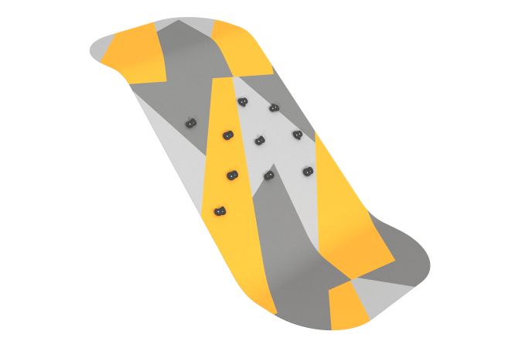

Размеры, мм: | 1700x1700x1200 | Вес, кг: | 10
Характеристики материалов
Материалы: композитный материал, металл.
Комплектация: скалодромные зацепы – 10 шт., комплект крепежа – 1 шт.
Холм в состав поставки оборудования не включен и должен изготавливаться, и устанавливаться заказчиком самостоятельно или заказываться отдельно. В состав поставки входит только оборудование, установленное на поверхности холма. Конструктив и цветовая гамма оборудования согласно приложенному эскизу.
Скалодромные зацепы представляют собой искусственно созданные камни из композитного материала разной формы и величины для хвата руками и постановки ног. Зацепы фиксируются на поверхности на разном расстоянии друг от друга и под различным углом.
Закладные под зацепы для геопластики выполнены из металлической круглой трубы диаметром 26,8 мм. На верхнем торце установлена полукруглая пластина толщиной 5 мм с двумя отверстиями диаметром 11 мм под крепеж зацепов, на нижнем - пластина 50х50х5 мм под бетонирование.
Все имеющиеся металлические детали покрыты порошковой полиэфирной краской.

